Информационная справка по проведенным мероприятиям в рамках Года родных языков и народного единства за апрель 2021 года

МБОУ “ВСОШ № 4 им. Г.Баруди Высокогорского муниципального района РТ” | Наименование мероприятия | Кол.участников | Информация о мероприятии | Фото
 | Конкурс рукоделия «Халкымның куңел җәүһәрләре» | 300 | Туган телләр һәм халыклар бердәмлеге елы кысаларында Г. Баруди исемендәге 4нче номерлы Биектау урта гомуми белем бирү мәктәбендә 1-11нче сыйныфлар арасында “Халкымның куңел җәүһәрләре” мәктәпкүләм кул эшләре бәйгесе уздырылды. Бәйгедә бик күп матур һәм кызыклы эшләр күрсәтелде. Һәр катнашучы диплом һәм граматалар белән бүләкләнде.  В рамках Года родных языков и народного единства в МБОУ "ВСОШ№4 им. Г. Баруди" прошел школьный конкурс "Халкымның куңел җәүһәрләре" среди учащихся 1-11 классов. Представлено было очень много красивых и интересных работ по всем номинациям конкурса. Каждый участник конкурса был награжден дипломами и грамотами за активное участие. | 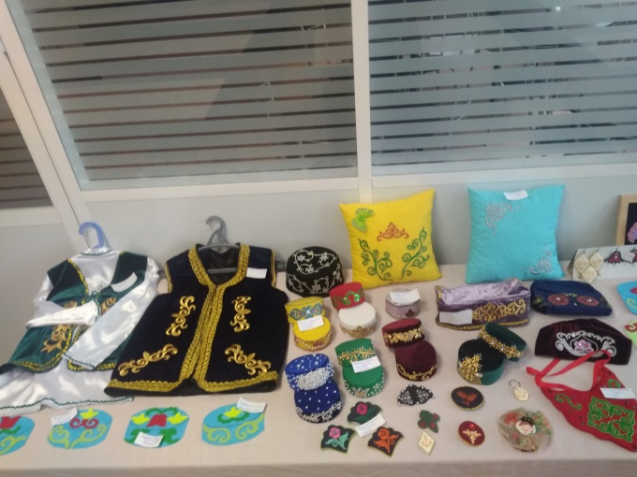
 | «Тукай кайта безгә язларда» Литературно-музыкальный вечер. | 60 | Язның иң матур бер көнендә, карлар эреп, агачларда бөреләр уянган вакытта татар халкының бөек шагыйре Габдулла Тукай туган. Быел аның тууына 135 ел тулды. Шул уңайдан, бүген безнең мәктәптә Габдулла Тукайның тормыш юлына багышланган “Тукай кайта җиргә язларда“ дигән әдәби - музыкаль кичә узды. Бу кичәдә укучылар Тукайның тормыш юлы турында сөйләделәр, Тукай әкиятләрен сәхнәләштерделәр. Соңыннан барысы бергә “Туган тел” җырын җырладылар. Кичә бик җылы һәм истә калырлык булды.  Сегодня в школе провели литературно-музыкальный вечер “Тукай кайта җиргә язларда”, посвященный 135-летию Габдуллы Тукая. На вечере, ученики 8 классов , читали стихи о жизненном пути Тукая, потом на праздник пришли герои из сказок Габдуллы Тукая. В конце все вместе пели песню “Туган тел”. | 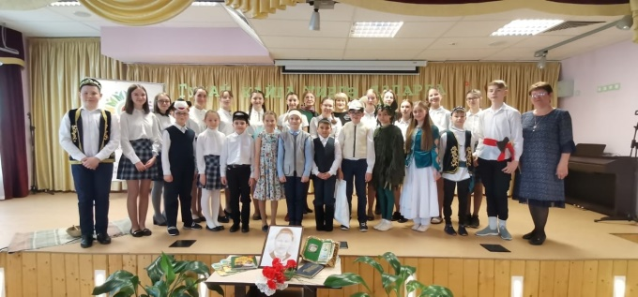
 | Устный журнал «Ученые татары» | 40 | Татарстан Республикасында Туган телләр һәм Халыклар бердәмлеге елы уңаеннан, 11 нче сыйныфта "Татар галимнәре" дигән телдән журнал формасындагы сыйныф сәгате узды. Журнал битләрендә балалар татар халкы тарихындагы күпкырлы талантлар белән таныштылар.  В 11 классе прошел классный час "Ученые татары", посвященный году родных языков и народному единству в Республике Татарстан. Классный час прошел в форме устного журнала. На страницах журнала ребята прикоснулись к истории татарского народа,показали его многогранный талант. | 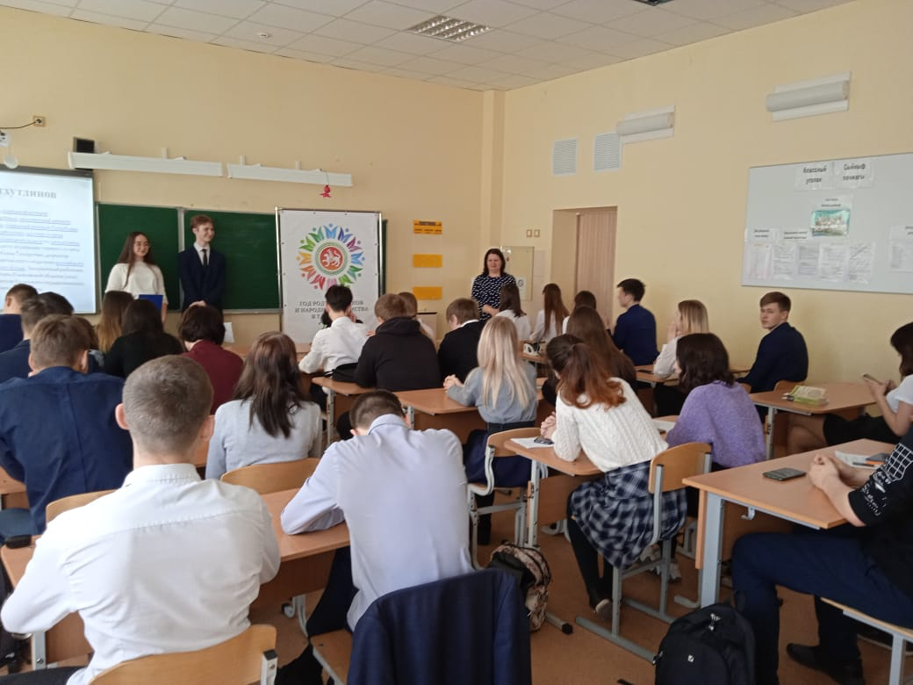
 | «Тамчы - шоу» интеллектуально – развлекательная игра по творчеству Г.Тукая | 120 | Апрель - бөек шагыйребез Габдулла Тукай туган ай. 2021 нче елда Г.Тукайның тууына 135 ел. Шул уңайдан 16 нчы апрельдә мәктәбебездә Г.Тукайның тормышы һәм иҗатына багышланган “Тамчы-шоу“интеллектуаль күңел ачу бәйгесе уздырылды. Уенда 6а һәм 6в сыйныфы укучылары катнашты. Бәйге барышында укучыларыбыз уенга әзерлекле килүләрен, Г.Тукай иҗатын яхшы белүләрен күрсәттеләр.  В апреле родился великий поэт татарского народа Габдулла Тукай. В этом году татарский народ отмечает 135летие Г.Тукая. В связи с этой датой 16 апреля в нашей школе был проведен научно-познавательный, творческий и интеллектуальный конкурс “Тамчы –шоу” среди учащихся 6-ых классов. Ребята показали хорошие знания жизни и творчества поэта. | 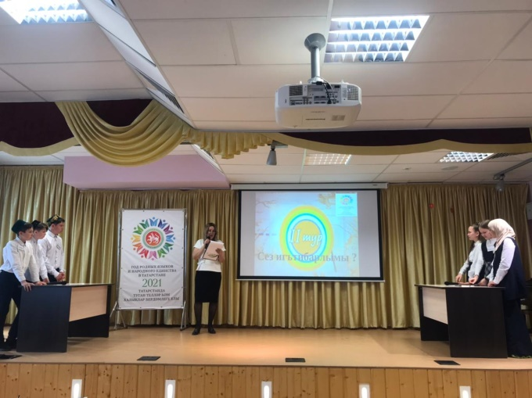
 | Внеклассное мероприятие «Путешествие в мир родного языка» (22 апреля) | 34 | В рамках года родных языков и народного единства в Татарстане, в 4 "Г" классе прошло мероприятие «Путешествие в мир родного языка». Одной из главных задач мероприятия является—формирования гражданской позиции школьников, уважительного отношения к культуре других этносов Татарстана.На мероприятии ребята читали стихи на двух языках, пели песни, показали сценки и танцы разных народов.  Татарстанда туган телләр һәм халыклар бердәмлеге елы кысаларында 4 "Г" сыйныфында "Туган телләр доньясына сәяхәт" исеме астында сыйныфтан тыш чара үткәрелде. Аның төп максаты – укучыларда үз халкының тарихына, мәдәниятенә, гореф-гадәтенә ихтирам тәрбияләү, аларда туган телләрен өйрәнүгә кызыксыну уяту. Балалар Татарстан Республикасы территориясендә яшәүче халыкларның телләре турында кызыклы фактлар белделәр. Ике телдә шигырьләр сөйләделәр, әсәрләр сәхнәләштерделәр, төрле халыкларның биюләрен күрсәттеләр. | 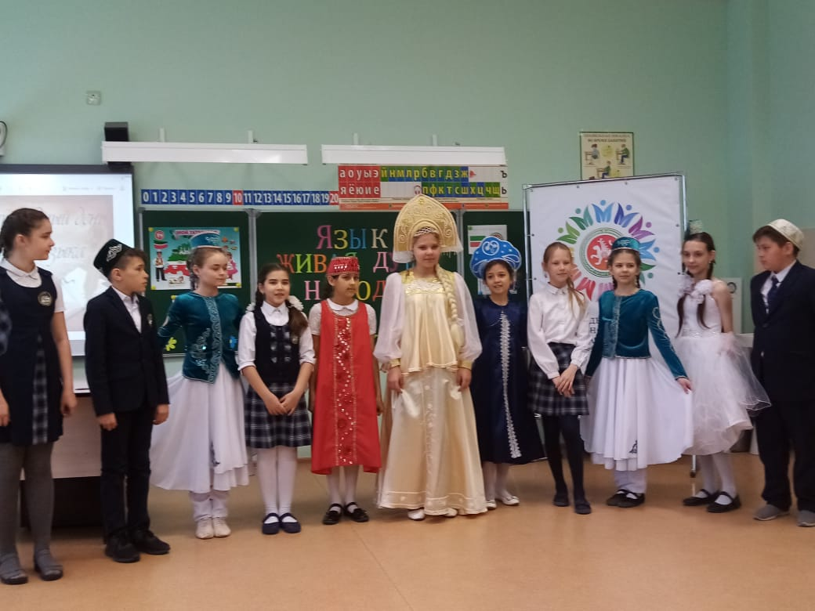
 | «Шүрәлеләр ни атлы» | 120 | В рамках Года родных языков и народного единства и в честь 135 летнего юбилея Г.Тукая в нашей школе прошел конкурс инценированных стихов татарского поэта .С участием молодых талантов, посещающих драмкружок “Сәйләннәр” ,был поставлен спектакль по пьесе Г.Гыйльманова “Шүрәлеләр ни атлы”. Зал был наполнен аплодисментами – на таком достойном уровне выступили ребята и радовали тем самым зрителей и их сердца.  Туган телләр һәм халыклар бердәмлеге елында бөек шагыйребез Г.Тукайның 135 еллык юбилее уңаеннан мәктәбебездә “Шүрәлеле Тукай бәйрәме” дип аталган сәхнәләштерелгән Г.Тукай шигырьләре конкурсы узды.Мәктәбебездә эшләп килүче “Сәйләннәр”драма түгәрәгенә йөрүче яшь талантларыбыз катнашында Г.Гыйльмановның “Шүрәлеләр ни атлы” спектакле куелды.Тамашачылар спектакльне бик кызыксынып карадылар, артистларны көчле алкышларга күмделәр. | 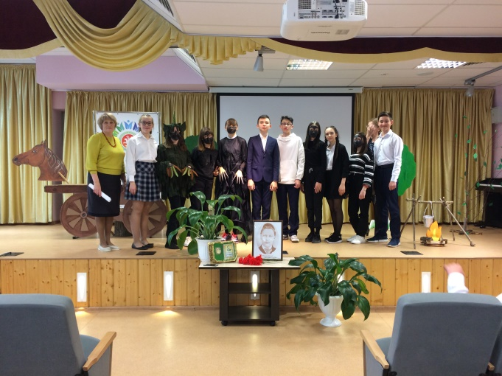
 | «Шүрәлеле Тукай бәйрәме» | 90 | В рамках Года родных языков и народного единства и в честь 135 летнего юбилея Г.Тукая в нашей школе прошел конкурс инсценированных стихов великого татарского поэта. Дети с радостью приняли участие, показали свои таланты и отдали дань уважения великому поэту. Хотелось бы отметить учеников 3, 7, 8 классов, которые сегодня были самыми активными. Выражаем благодарность всем ученикам и учителям причастным к этому конкурсу.  Туган телләр һәм халыклар бердәмлеге елында Бөек татар шагыйре Г.Тукайның 135 еллык юбилей уңаеннан мәктәбебездә «Шүрәлеле Тукай бәйрәме» дип аталган сәхнәләштерелгән Тукай шигырьләре конкурсы булып узды. Балалар бик теләп катнаштылар, шул рәвешле, бөек Тукаебызга булган олы хөрмәт һәм сәхнә осталыгын күрсәттеләр. Бигрәк тә, 3 нче, 7 нче, 8 нче сыйныф укучылары актив булдылар. Катнашучы укучыларга һәм әзерләүче укытучыларга олы рәхмәтебезне җиткерәбез. | 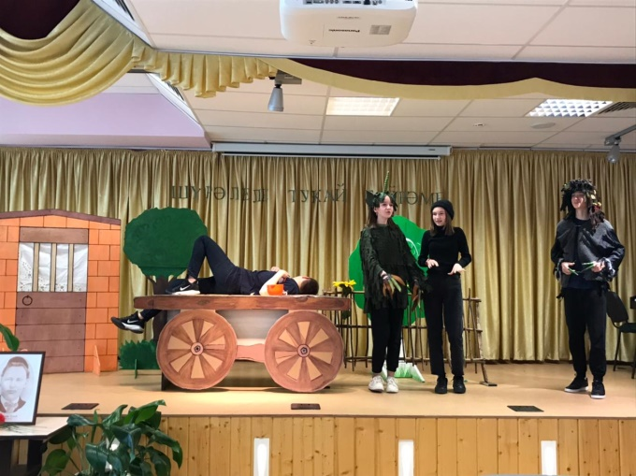
 |  | 30 | Учащиеся 7А класса посетили литературный музей Габдуллы Тукая в г. Казани. Цель поездки - поближе познакомиться с жизнью и творчеством Габдуллы Тукая. И сам музей, и экспонаты, находящиеся там, не оставили равнодушным ни одного ребенка. Каждый экспонат музея хранит память о поэте, являясь безмолвным свидетелем его жизни. Это ясно понимали и дети. Экскурсия оставила у них только приятные впечатления и останется в детской памяти надолго.  Габдулла Тукайның тормыш юлы һәм иҗаты белән якынрак танышу, бөек шагыйребез турында тагын да күбрәк мәгълүмат туплау өчен 7А сыйныф укучылары бүген Казан шәһәрендә урнашкан Габдулла Тукай музеенда экскурсиядә булып кайттылар. Музей үзе, андагы экспонатлар бер баланы да битараф калдырмады. Музейдагы һәрбер экспонат шагыйрь тормышының сүзсез шаһите булып, аның турында ниндидер истәлек саклый. Моны балалар да бик ачык аңладылар. Экскурсия аларда бары тик матур тәэсирләр генә калдырды һәм ул балалар күңелен әле бик озак җылытып торыр. | 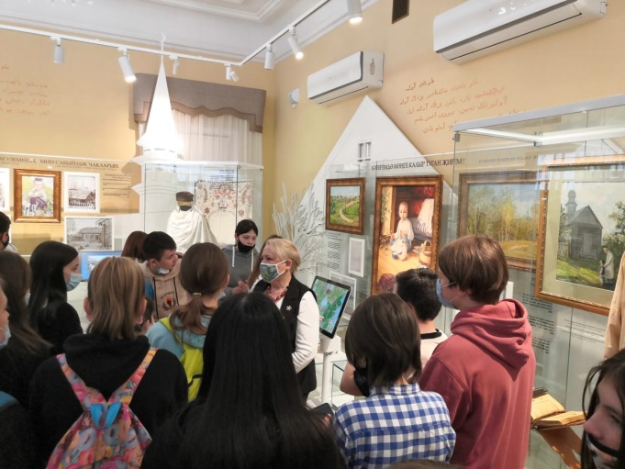
 | “Хикмәтле дә, бизәкле дә туган тел” | 60 | 27 апреля, в рамках Года родных языков и народного единства прошел интеллектуальный конкурс​ «Мудрый и чудесный родной язык» среди учеников 5 “А” и 5 “В” классов. Учащиеся соревновались, показывая, насколько хорошо они знают и​ как владеют самым красивым, самым близким​ родным для них татарским языком.  27 нче апрель көнне, Туган телләр һәм халыклар бердәмлеге елы кысаларында, 5 “А” һәм 5 “В” сыйныф укучылары арасында “Хикмәтле дә, бизәкле дә туган тел” интеллектуаль бәйгесе узды.  “Тел дигән дәрья бар,  Дәрья төбендә мәржән бар.  Белгәннәр чумып алыр,  Белмәгән карап калыр” – дип язган Нәкый ага Исәнбәт. Нәкъ менә шул дәрьяның хәзинәләре белән таныштылар 5 сыйныф укучылары. Сүзнең тылсымлы көченә, телебезнең гәүһәрләренә күз салдылар.​ Алар туган телне ни дәрәҗәдә өйрәнүләрен, телебездәге иң матур, иң якын булган җәүһәрләрне ничек белүләрен күрсәтеп, көч сынаштылар.​ ​ ​ ​ | 